Univerzitet u Beogradu – Elektrotehnički fakultet

Principi Softverskog Inženjerstva



**SI3PSI – eAvengers**

**SPECIFIKACIJA BAZE PODATAKA ZA PROJEKAT Restooking**

Verzija 1.0

Beograd, Jun 2016.

**Istorija izmena**

|  |  |  |  |
| --- | --- | --- | --- |
| Datum | Verzija | Kratak opis | Autori |
| 5.6.2016 | 1.0 | Prvi put pisan ovaj document, prati 1.3 implementaciju | Marija Jankovic |

##### Sadržaj

1 Uvod 4

1.1 Namena 4

1.2 Ciljne grupe 4

1.3 Organizacija dokumenta 4

1.4 Rečnik pojmova i skraćenica 4

1.5 Otvorena pitanja 4

2 Model podataka 5

2.1 IE notacija 5

2.2 Šeme relacione baze podataka 5

3 Tabele 6

3.1 ADMIN 6

3.1 KONOBAR 6

3.1 KORISNIK 7

3.1 RESTORAN 7

3.1 REZERVACIJA 8

3.1 SLIKA 8

3.1 STO 8

**1.Uvod**

* 1. **Namena**

Baza podataka za projekat iz predmeta SI3PSI predstavlja fleksibilan i pouzdan

način čuvanja podataka i pristupa istim od strane web servera radi generisanja web

stranica.

U dokumentu su dati ER i IE modeli podataka, šema relacione baze podataka, kao

i opis tabela u bazi podataka.

Ovaj dokument služi kao osnova za razvoj detaljne projektne specifikacije

posmatranog podsistema, implementaciju i testiranje.

**1.2 Ciljne grupe**

Dokument je namenjen vođi projekta i članovima razvojnog tima. Vođi projekta

dokument služi za planiranje razvojnih aktivnosti i specifikaciju imena tabela i imena

polja u bazi, kako bi nezavisne celine, implementirane od strane različitih delova

razvojnog tima, na kraju rada bile uspešno integrisane.

Razvojnom timu dokument služi kao osnova za dizajn i implementaciju.

* 1. **Organizacija dokumenta**

Ostatak dokumenta organizovan je u sledeća poglavlja:

1. Model podataka – model podataka u bazi i šema baze

2. Tabele – spisak tabela

**1.4 Rečnik pojmova i skraćenica**

IE – Information Engineering, notacija za modelovanje podataka

ER – Entity/Relationship, notacija za modelovanje podataka

**1.5 Otvorena pitanja**

|  |  |  |
| --- | --- | --- |
| **Broj** | **Datum** | **Problem/Rešenje** |
| 1. | 20.05.2016 | Čuvanje opštine i kuhinje kao posebne entitete? Ne, samo kao teksualne kolone u restoranu |
| 2. | 3.06.2016 | Kako čuvati slike?  U poseboj tabeli sa putanjom. |
| 3. |  | Lozinka treba da bude tipa password, ali to ce biti promenjeno na kraju testiranja |

# Model podataka

## 2.1 IE notacija

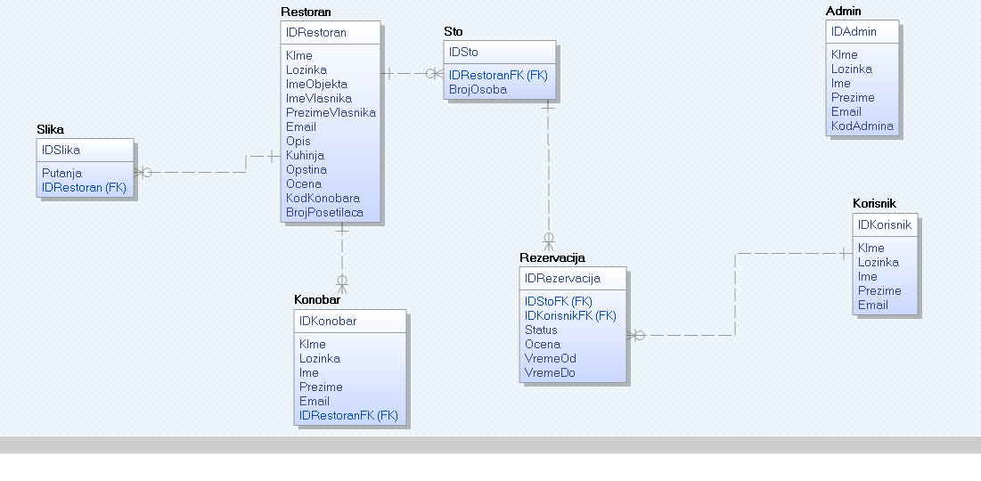

## Šema relacione baze podataka

ADMIN (IDAdmin, KIme, Lozinka, Ime, Prezime, Email, KodAdmina)

KONOBAR(IDKonobar, KIme, Lozinka, Ime , Prezime, Email, IDRestoranFK)

KORISNIK(IDKorisnik, Kime, Lozinka, Ime, Prezime, Email)

RESTORAN(IDRestoran, KIme, Lozinka, ImeObjekta, ImeVlasnika, PrezimeVlasnika, Email, Opis, Kuhinja, Opstina, Ocena, KodKonobara, BrojPosetilaca)

REZERVACIJA(IDRezervacija, IDStoFK, IDKorisnikFK, Status, Ocena, VremeOd, VremeDo)

SLIKA(IDSlika, IDRestoranFK, Putanja)

STO(IDSto, IDRestoranFK, BrojOsoba)

## Šema relacione baze podataka

## ADMIN

Tabela koja sadrži osnovne informacije o administratoru, kao i kod kojim se drugi administratori registruju.

|  |  |  |  |  |
| --- | --- | --- | --- | --- |
| **Name** | **Datatype** | **Is PK** | **Is FK** | **More informations** |
| IDAdmin | INT | YES | NO | NOT NULL , AUTO_INCREMENT, UNIQUEID |
| Kime | VARCHAR(50) | NO | NO | UNIQUE |
| Lozinka | VARCHAR(50) | NO | NO |  |
| Ime | VARCHAR(50) | NO | NO |  |
| Prezime | VARCHAR(50) | NO | NO |  |
| Email | VARCHAR(50) | NO | NO |  |
| KodAdmina | INT | NO | NO |  |

## KONOBAR

Tabela koja sadrži osnovne informacije o konobaru.

|  |  |  |  |  |
| --- | --- | --- | --- | --- |
| **Name** | **Datatype** | **Is PK** | **Is FK** | **More informations** |
| IDKonobar | INT | YES | NO | NOT NULL , AUTO_INCREMENT, UNIQUEID |
| Kime | VARCHAR(50) | NO | NO | UNIQUE |
| Lozinka | VARCHAR(50) | NO | NO |  |
| Ime | VARCHAR(50) | NO | NO |  |
| Prezime | VARCHAR(50) | NO | NO |  |
| Email | VARCHAR(50) | NO | NO |  |
| IDRestoranFK | INT | NO | YES |  |

## KORISNIK

Tabela koja sadrži osnovne informacije o korisniku.

|  |  |  |  |  |
| --- | --- | --- | --- | --- |
| **Name** | **Datatype** | **Is PK** | **Is FK** | **More informations** |
| IDKorisnik | INT | YES | NO | NOT NULL , AUTO_INCREMENT, UNIQUEID |
| Kime | VARCHAR(50) | NO | NO | UNIQUE |
| Lozinka | VARCHAR(50) | NO | NO |  |
| Ime | VARCHAR(50) | NO | NO |  |
| Prezime | VARCHAR(50) | NO | NO |  |
| Email | VARCHAR(50) | NO | NO |  |

## RESTORAN

Tabela koja sadrži osnovne informacije o restoranu, kao i kod za registraciju konobara. Ocena je prosecna ocena izračunata kao zbir svih ocena iz tabele rezervacija podeljena sa brojem posetilaca restorana.

|  |  |  |  |  |
| --- | --- | --- | --- | --- |
| **Name** | **Datatype** | **Is PK** | **Is FK** | **More informations** |
| IDAdmin | INT | YES | NO | NOT NULL , AUTO_INCREMENT, UNIQUEID |
| Kime | VARCHAR(50) | NO | NO | UNIQUE |
| Lozinka | VARCHAR(50) | NO | NO |  |
| ImeObjekta | VARCHAR(50) | NO | NO |  |
| ImeVlasnika | VARCHAR(50) | NO | NO |  |
| Opis | VARCHAR(3000) | NO | NO |  |
| PrezimeVlasnika | VARCHAR(50) | NO | NO |  |
| Email | VARCHAR(50) | NO | NO |  |
| Kuhinja | VARCHAR(1000) | NO | NO |  |
| Opstina | VARCHAR(50) | NO | NO |  |
| Ocena | FLOAT | NO | NO | DEFAULT = 0 |
| KodKonobara | INT | NO | NO | UNIQUE |
| BrojPosetilaca | INT | NO | NO | DEFAULT = 0 |

## REZERVACIJA

Tabela koja sadrži osnovne informacije formiranoj rezervacija za određenog korisnika i određeni sto. Status može imati vrednost „Nadolazeća“, „Ostvarena“, „Otkazana“ i „Ocenjena“. Sadrži strani ključ iz tabele sto i korisnik. Polja VremeOd i VremeDo označavaju od kad će korisnik biti u restoranu odnosno zauzimati sto ukoliko je rezervacija u statusu „Nadolazeća“.

|  |  |  |  |  |
| --- | --- | --- | --- | --- |
| **Name** | **Datatype** | **Is PK** | **Is FK** | **More informations** |
| IDRezervacija | INT | YES | NO | NOT NULL , AUTO_INCREMENT, UNIQUEID |
| IDStoFK | INT | NO | YES | UNIQUEID |
| IDKorisnikFK | INT | NO | YES | UNIQUEID |
| VremeOd | VARCHAR(50) | NO | NO |  |
| VremeDo | VARCHAR(50) | NO | NO |  |
| Status | VARCHAR(50) | NO | NO | DEFAULT = 'Nadolazeca' |
| Ocena | INT | NO | NO | DEFAULT = 0 |

## SLIKA

Tabela koja sadrži putanju do slike u formi varchar-a kao i strani ključ restorana kome pripada.

|  |  |  |  |  |
| --- | --- | --- | --- | --- |
| **Name** | **Datatype** | **Is PK** | **Is FK** | **More informations** |
| IDSlika | INT | YES | NO | NOT NULL , AUTO_INCREMENT, UNIQUEID |
| IDRestoranFK | INT | NO | YES | UNIQUEID |
| Putanja | VARCHAR(3000) | NO | NO |  |

## STO

Tabela sto sadrži informacije o tome kom restoranu pripada I koliko je ljudi moguće smestiti za određeni sto.

|  |  |  |  |  |
| --- | --- | --- | --- | --- |
| **Name** | **Datatype** | **Is PK** | **Is FK** | **More informations** |
| IDSto | INT | YES | NO | NOT NULL , AUTO_INCREMENT, UNIQUEID |
| IDRestoranFK | INT | NO | YES | UNIQUEID |
| BrojOsoba | INT | NO | NO |  |